Temat: Zabawy z literką j, J.
Data: 8.04.2020r.
Przygotowanie do nauki pisania i czytania.
- Przeczytaj samodzielnie lub z rodzicem sylaby ,wyrazy, tekst umieszczony poniżej .
- Następnie podkreśl w sylabach wyrazach , tekście wszystkie literki j, J , które znajdziesz.
- Wymyśl wyrazy z głoską j,J.

Jo, ja, ju je, jad, jem, jestem
Jeden , jazda, jutro, Julia, Jola
Mamo! Tato! Jutro Wielkanoc.
Dlatego robimy kolorowe pisanki.
Malujemy je farbami i oklejamy papierem.
Ojej! Jolu! Jacku! – zawołała mama.
To były jajka na omlet!

- Wymyśl wspólnie z mamą lub z tatą danie składające się z jajek , które naszykujecie na rodzinną kolację np. kanapki, pasta jajeczna, jajecznica.
- Wpisz brakującą literkę j,J do wyrazów w zdaniach.

Lubimy z…adać ….agody .
…ulia lubi …azdę na rowerze.
…ola …e zupę …arzynową .
…anek …utro kupi nową piłkę.

- Napisz zamieszczoną poniżej literkę j,J najpierw po śladzie,a potem postaraj napisać ją samodzielnie.

Zajęcia plastyczne
Temat : Moja pisanka
- Wykonaj pisankę zamieszczoną poniżej dowolnymi materiałami plastycznymi.( plastelina, farby, papier kolorowy , bibuła itp.)

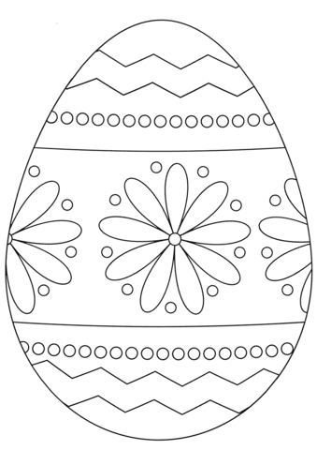

Zajęcia popłudniowe

- Ćwiczenie logopedyczne rozwijające mięśnie narządów mowy: wysuwanie i chowanie języka
- Zabawa w parach „ Baranek”. Dziecko z rodzicem tworzą parę . umawiają się , kto pokazuje najpierw ruchy baranka , a kto naśladuje jego ruchy. Potem następuje zmiana ról ( ten co naśladował pokazuje).
- Odczytaj rebusy samodzielnie lub z pomocą dorosłego.

f 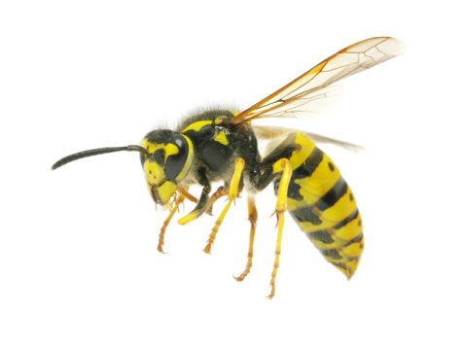
de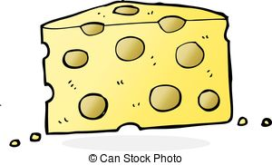
mas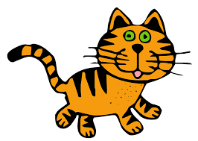 ka
